Муниципальное бюджетное общеобразовательное учреждение

«Серетинская основная общеобразовательная школа»

Яковлевского городского округа Белгородской области

Применение арт – технологии на уроках в начальной школе

с целью повышения эффективности образовательного процесса.

Автор опыта: Корниенко Олеся Сергеевна

учитель начальных классов

МБОУ «Серетинская ООШ»

2019

**СОДЕРЖАНИЕ:**

1. Информация об опыте……………………………………………………3
2. Технология опыта…………………………………………………………8
3. Результативность опыта……………………………………………........15
4. Библиографический список………………………………………………17
5. Приложение к опыту……………………………………………………

**Раздел I. Информация об опыте**

**1.Условия возникновения и становления опыта**

Опыт формировался и апробировался на базе МБОУ «Серетинская ООШ» Яковлевского района Белгородской области.

После перехода учебного заведения на новые федеральные государственные образовательные стандарты (ФГОС) педагогический коллектив начал уделять особое внимание инновационным педагогическим технологиям, в том числе и на уроках в начальной школе.

В Российской системе образования в наши дни наблюдаются перемены, представляющие собой очередной этап становления новой школы. Именно поэтому происходят изменения в подходе к теории и практике учебно-воспитательного процесса.

Принцип вариативности, провозглашенный в российском образовании, открывает для учителей широкую творческую возможность выбирать и моделировать учебный процесс в любом ракурсе.

В связи с этим особую важность приобретает апробирование на практике передовых инновационных технологий, составляющих дополнение и альтернативу государственной традиционной системе образования.

Современный урок невозможно представить без внедрения инновационных технологий, а в арсенале педагога насчитывается более ста технологий. Во всём многообразии технологий учитель выбирает ту, которая помогает реализовать задачи образования и воспитания в конкретном, определённом классе с  учётом возрастных и психологических особенностей.

 Младшие школьники по-разному и в разном темпе принимают и усваивают новое. Систематически участвуя в той или иной игровой ситуации, дети начинают понимать ее содержание, лучше выполнять условия, которые создают игровые ситуации для освоения и применения нового опыта. В игровых ситуациях проявляются особенности характера ребёнка, обнаруживается уровень его развития.

Началом работы по теме опыта стал анализ стартовой диагностики первоклассников. В результате обработки данных диагностики выяснилось, что высокий уровень готовности к школе демонстрируют 27% учащихся, средний уровень – 18% и низкий – 55% учащихся.

Проведенная диагностика свидетельствовала о необходимости поиска современных педагогических технологий, способных повысить интерес к изучению предметов в начальной школе.

В результате, с целью повышения эффективности образовательного процесса, я решила использовать в своей практике арт-технологию.

**2.Актуальность опыта**

Современная система образования находится в постоянном поиске лучших систем, методов и форм обучения и воспитания детей. Мотивация к учебной деятельности закладывается с самого начала пути ребёнка. Она формируется в процессе развития ребенка в младшем школьном возрасте. Каждый ребенок – свой отдельный островок, который расширяет свои границы познания, используя различные средства для своего развития. Учитель же, как организатор, должен направить это развития, создать атмосферу для благоприятной среды формирования познавательной активности школьника.

В первые годы в школе закладывается фундамент к дальнейшему обучению детей в старшей и высшей школе, формируются социальные навыки, происходит становление личности. Обучение в начальной школе - это время для запуска многих потенциальных возможностей ребенка. Эти возможности сугубо индивидуальны и в любой детской натуре их множество. Современные образовательные технологии чаще всего ориентированы на среднее и старшее школьное звено, упуская проблемы начальной школы, а ведь именно на первой ступени образования возникают сложности, предопределяющие последующие трудности в воспитании и обучении учеников.

Основная цель, которую я ставлю в работе с каждым ребенком - это формировать гармоничную личность и помочь ребенку в раскрытии дремлющих способностей.

Актуальным на данном этапе для моей работы с детьми является внедрение в традиционную школу таких инновационных методик как «арт-педагогика» и ее смежная компонента «арт-терапия». Возникли эти методики на границе слияния таких наук, как педагогика, психология, культурология.

Арт-технология основана на деятельностном подходе и соответствует стандартам нового образования. Она создаёт условия для творчества, развития, обретения уверенности в себе и раскрепощённости.

Основная цель, которую преследует арт-педагогика, является художественное развитие детей, формирование основ художественной культуры, социальная адаптация личности средствами искусства.

Арт-педагогика - это особое направление, где обучение, развитие и воспитание ребенка осуществляется средствами искусства в любом преподаваемом предмете. Данная дисциплина, отходя от приемов традиционной системы образования, трактует непосредственное творческое взаимодействие педагога, ученика и родителей.

Арт-педагогика в широком смысле рассматривает ученика как личность, стремящуюся к самореализации и самоопределению, выстраивая взаимодействие с ним на основе субъектно-субъектных отношений.

**3. Ведущая педагогическая идея опыта.**

Ведущей педагогической идеей данного опыта является ,,,,,,,,,,наиболее эффективным, т.к. в младшем школьном возрасте тяга к спонтанной художественной творческой деятельности сильнее, чем в подростковом. Кроме того, наблюдения педагогов, психологов, физиологов показывают, что начальный период обучения в школе является наиболее трудным для школьников, т.к. требует от них определенную степень подготовленности как в физиологическом, так и в социальном плане. Нередки случаи, когда дети не справляются с режимом и учебной программой, дезадаптируются к школе. Таким детям необходимо помощь учителя, психолога и родителей.

**4. Длительность работы над опытом** составляет 3 года.

**5. Диапазон опыта**

Большинство педагогических технологий, применяемых при обучении и воспитании младших школьников, направлены на развитие таких психических процессов как мышление, память, внимание, воля. Сфера влияния арт-технологии шире: она затрагивает не только указанные психические процессы, но и в большей степени распространяется на эмоциональную сферу младших школьников. Данный педагогический опыт может быть использован учителями для повышения интереса к изучению предметов начальной школы, в урочной и внеурочной деятельности.

**6.Теоретическая база опыта.**

Начиная новый учебный год, каждый педагог, обдумывая предстоящую работу, задает себе вопросы: «Как заинтересовать предметом своих учеников?», «Как добиться лучшей успеваемости?», «Как развить учащихся?» У каждого педагога есть своя методика, свои приемы. Изучив различные технологии обучения, я пришла к выводу, что мне ближе технология развивающего обучения. Познакомившись с основными принципами технологии, я нашла в них очень много общего с моими убеждениями: желание учащихся познать новое, личная познавательная активность школьников, самоорганизация и самоконтроль, умение сотрудничать.

Методы обучения, используемые на уроке, играют огромную роль в развитии интеллектуальной сферы ребенка. А.П. Чехов писал: «Нужно стремиться к тому, чтобы каждый видел и знал больше, чем видел и знал его отец и дед». Развивать у детей умение видеть, способность к внимательному проникновению в суть окружающих их предметов очень важна. От этого зависит, каким гражданином вырастет ребенок, что он сумеет увидеть в окружающем его мире.

Главное в работе с детьми – это творчество учителя, помноженное на творчество учеников. Без этого не будет движущей силы, способной свернуть горы на пути овладения знаниями. Система творческих заданий помогает раскрыть потенциальные возможности ученика, дает возможность почувствовать вкус к предмету, проявить свои командные или исполнительские черты характера.

Давно доказано, что положительный результат получается тогда, когда сам ученик прикладывает максимум усилий в какой-либо деятельности. У наших учеников буйная фантазия, океан энергии и море амбиций. Стоит только разжечь интерес в глазах ребенка, и он станет нашим единомышленником и помощником. Тогда с таким учеником можно успешно решать любые учебные и творческие задачи. Происходит самореализация личности. Развитие творческих способностей учащихся является главным аспектом в образовании. В процессе выполнения творческих заданий применяются конспекты учебной информации, опорные схемы, что позволяет учащимся непроизвольно запоминать учебный материал, расширять и углублять его, а также развивать творческие умения и способность применять знания в практических ситуациях.

Все люди талантливы от природы, всем нравится интересно и активно жить, все хотят быть успешными и значимыми для других, а развить все эти качества учителю может помочь использование арт-технологии.

Качество образования становится одной из главных целей развития образования. В современной педагогической науке образование рассматривается как система, где происходит образовательный процесс.

Показателями продуктивного образовательного процесса являются следующие критерии:

- осознание важности и значимости изучаемого материала для своего личностного роста;

- отсутствие страха высказывать свою точку зрения или совершить ошибку.

- обучение в интересной игровой форме.

Арт-технология рассматривает искусство в качестве основного психотерапевтического фактора и базируется на использовании приемов арт-терапии.

Термин «арт-терапия» (лечение искусством) был введен в практику в 1938г. Андрианом Хиллом.

Понятие «арт-терапия» трактуется учеными по-разному:

В.Г. Самойлова понимает под арт-терапией динамическую систему взаимодействия между учеником, продуктом его изобразительной творческой деятельности и педагогом (арт-терапевтом) в так называемом «фасилитирующем» (от фр. *faciliter* – облегчать) арт-терапевтическом пространстве с целью реализации важнейших функций образования, таких как психотерапевтической, коррекционной, диагностической, развивающей, воспитательной, реабилитационной и др.

Кроме того, можно рассматривать арт-терапию как терапевтическую процедуру, направленную на «психологическое врачевание» личности ученика.

Л.Д. Лебедева обосновывает арт-терапию как сохраняющую здоровье инновационную педагогическую технологию, как новую систему внеклассной работы учителя.

Проанализировав тенденции в образовательной среде, мы пришли к выводу, что использование арт– технологий в образовательном процессе, является одним из самых перспективных методов обучения. Именно это поможет младшим школьникам  развить личность учащихся и стремление изучить материал.

1. **Новизна опыта.**

Новизна опыта заключается в том, что Арт – технология не имеет границ, не требует специальных навыков. Раньше такая технология использовалась только в предметах цикла «Искусство», « Музыка», а мы используем на других уроках: русский язык, литературное чтение, математика и окружающий мир. Этот способ невербальных отношений помогает разрешить многие проблемы, помогает сблизить людей, познать самого себя и самореализоваться, активизирует творческий потенциал каждой личности, даёт высокий позитивный настрой на учебную деятельность, формирует активную жизненную позицию, уверенность в своих силах.

1. **Условие применение опыта:**

Применение арт – технологии на уроках в начальной школе – ценное средство в формировании знаний, навыков практики, а также играет значимую роль во влечении детей в мир учения. На каждом предмете применение данной технологии используется на различных этапах. Будь это урок открытия нового знания, или же урок закрепления и рефлексии. На уроках литературного чтения учащиеся активно рисуют иллюстрации, оформляют сказки. По этим иллюстрациям умеют пересказывать произведение. На уроках русского языка арт – технология – отличный инструмент в запоминании правил. На уроках математики применяется и художественная лепка. Использование этого метода повышает уровень познавательной активности. Через конструирование предметов математика обретает практический характер. А так же применять эту технологию и преподавателям в старшем звене.

На уроках *математики*, при изучении темы «Ломанная линия», я использовала песочную терапию. Во время урока дети рисовали на песке ломаные линии. При изучении таблицы сложения дети использовали лепку, из пластилина мы создавали шарики, которые в процессе складывали. При использовании простых счетных палочек, дети развивают логику, в заданиях: убери лишнюю палочку, чтобы получился квадрат; или переставь палочку так, чтобы получилось верное равенство.

На уроках *окружающего мира*, во время изучения темы «Времена года» я использовала *урок – суд*.  На таком уроке всё происходит, как в настоящем суде — адвокаты, судьи, обвинители, свидетели. Адвокатам, как в настоящем суде, надо выиграть процесс, найти любые зацепки, факты, ситуации, смыслы слов, которые помогли бы понять и простить.

На уроках *литературного чтения*, вовремя изучения темы «Басни И.А. Крылова», *урок — заочные путешествия*, ребята окунулись в атмосферу таланта великого баснописца и с удовольствием инсценировали его басни. Такой урок можно применять как на повторение  или как прогнозные уроки опережающего обучения. При изучений темы «Самое великое чудо на свете» я использовала *урок — игровая «телестудия»,* в которой встречаются и ведут разговор о книге ученики — журналисты, обогащает речевую деятельность ребят, обучает прогнозированию своих действий, мысленному эксперименту.

На уроках *русского языка*, при изучении написания букв, я использовала лепку и рисование. При помощи лепки дети лепили детали буквы, а красками они рисовали пальчиками саму букву.

**Раздел II**

**Технология описания опыта**

1. **Цели:**

- выражение эмоций и чувств, связанных с переживаниями своих проблем, самого себя;

- активный поиск новых форм взаимодействия с миром;

-подтверждение своей индивидуальности, неповторимости и значимости;

- и, как следствие трех предыдущих, - повышение адаптивности в постоянно меняющемся мире (гибкости).

Основная цель арт-технологии – создание условий для решения учебно-воспитательных задач на основе гармонизации внутреннего мира школьника, развития его личности.

**2. Задачи:**

- актуализация и развитие творческих способностей учащихся;

- повышение самооценки и самосознания;

- развитие эмоционально-нравственного потенциала;

- формирование умения решать внутренние и групповые проблемы;

- формирование умения выражать эмоции;

- формирование умения разрешать конфликтные ситуации, снятие напряжения, релаксация;

- развитие коммуникативных навыков, навыков социальной поддержки и взаимного доверия.

Автор опыта считает, что учитель, применяющий арт-технологию на уроках, имеет возможность переходить в своей образовательной деятельности на уровень личностно ориентированного, коммуникативно ориентированного обучения, что повышает эффективность учебного процесса.

Данная технология требует подготовки самого преподавателя к инновационной деятельности, умения гармонично вписать данную технологию в учебную деятельность младшего школьника.

Основными этапами проектирования арт-технологии являются:

1) подготовительный  этап;

2) организационный этап;

3) деятельностный этап;

4) этап рефлексии.

*Подготовительный  этап* заключается в осмыслении целесообразности данной технологии на конкретном уроке или внеклассном мероприятии. Затем учитель выбирает подходящую форму работы с учащимися, подбирает необходимые материалы.

Цель *организационного этапа* заключается в сообщении участникам информации о теме арт-занятия, цели, задачах, содержании деятельности.

В начале арт-занятия необходимо рассказать учащимся, в чем будет заключаться их последующая работа, обозначить правила совместной работы (что можно делать, а что нет, какие материалы стоит использовать, а какие нет). Если занятие будет проводиться не со всем классом, а только с определенной выделенной группой, учителю необходимо заранее продумать, как тактично объяснить ученику, почему для арт-занятия выбрали именного его. Кроме того, учитель должен определиться с местом проведения арт-занятия. Это может быть и классная комната, и кабинет психолога, и актовый зал. Выбор места проведения арт-занятия зависит от поставленных учителем цели и задач. Место проведения арт-занятия должно способствовать созданию непринужденной обстановки, атмосферы доброжелательности и доверия. Необходимо также определить подходящее время и длительность выполнения задания.

Принципиально важным является получение добровольного согласия детей на участие в арт-занятии и установление доброжелательных отношений с учащимися, создание атмосферы защищенности, терпимости.

*Деятельностный этап* позволяет обучающимся, работая непосредственно над темой урока, проявить себя, свои способности и возможности в непосредственной творческой деятельности.

Основные задачи педагога на данном этапе следующие:

· обеспечение высокой степени эмпатии, обозначение пространственно-временных границ выполнения задания с использованием технологии;

· четкое обозначение задания, круга предметов и материалов, которые может использовать ученик для выполнения поставленного перед ним задания;

· контроль со стороны педагога за ходом выполнения задания с помощью вопросов о том, какие чувства ученик испытывает от выполнения творческой деятельности, какие фантазии, образы, идеи возникают в его представлении.

В непосредственной деятельности учащиеся получают возможность изобразить свои предыдущие и текущие переживания, эмоции, чувства в создаваемом продукте своего творчества.

Учителю важно провести детальное наблюдение за тем, как учащиеся выполняют поставленное пред ними задание, какие эмоции отражаются на их лицах, какие уточняющие вопросы они задают. Полученная информация будет полезна учителю для подведения итогов урока.

*Этап рефлексии* направлен на получение информации о результативности проведения занятия. Учителю необходимо создать условия для выражения учащимися своих переживаний, чувств, эмоций, которые они испытали при выполнении задания

Урок, на котором используются АРТ – технологии, раскрепощает внутренние силы ребенка, облегчает ему общение, речевую деятельность, способность самовыражения, обучает проектированию, прогнозированию своих собственных действий, предугадыванию, мысленному эксперименту.Ученик работает с интересом, если он выполняет посильное для него задание.

**3. Организация учебно-воспитательного процесса**

Владение арт-технологией подразумевает выработку у учителя следующих компонентов:

*- арттерапевтические знания* – знания о возможностях применения искусства с целью воздействия на учащегося;

*- арттерапевтические умения* – умения использовать арттерапевтические знания в целях арт-терапии;

- *арттерапевтический навык* – навык применения искусства с целью гармонизации психологического и эмоционального состояния младшего школьника.

Приведу несколько примеров применения элементов арт-технологий в своей практике.

На уроках *литературного чтения* учащиеся активно рисуют иллюстрации, оформляют сказки. По этим иллюстрациям умеют пересказывать произведение. *Сказкотерапия* – это терапевтическое воздействие на ребенка с использованием материалов сказок, направленное на развитие творческих способностей учащихся, расширения их сознания, совершенствования взаимодействия с окружающим миром.

Сказки вызывают сильное эмоциональное проявление, как у детей, так и у взрослых. Образы, представленные в сказках, апеллируют к двум психическим уровням – сознанию и подсознанию, что дает дополнительные возможности для развития коммуникативных навыков младших школьников. Сказки содержат информацию обо всех сторонах жизни и деятельности людей. Читая сказки, дети узнают, как устроен мир, кто его создатель, какие трудности могут встретиться человеку на его жизненном пути, как приобрести и ценить дружбу, любовь и т.д. Таким образом, из сказок ребенок не только узнает об основных этапах жизненного пути человека, но и в образной форме получает представление о становлении и развитии личности.

Данную арт-технологию я использовала на уроке литературного чтения при изучении сказки «Петушок и бобовое зернышко», УМК «Школа России».

На уроках *русского языка* арт – технология – отличный инструмент в запоминании правил. При изучении темы написание: « жи-ши, пиши с буквой и» УМК «Школа России», я применяла арт-технологию сказкотерапия.

На уроках *математики, окружающего мира* применяется и художественная лепка. Использование этого метода повышает уровень познавательной активности. Через конструирование предметов математика обретает практический характер.

На уроке окружающего мира при изучении темы «Живая и неживая природа» УМК «Школа Росси», я использовала прием «Коллаж». Слово «коллаж» происходит от французского «collage», что означает «приклеивание, наклейка». По сути, коллаж это художественная аппликация, которую можно составить практически из чего угодно. И это вовсе не новомодное течение в декоре. Техника коллажа применялась еще в Древнем Китае, но особую популярность и развитие получила в 20 веке. В определенный момент коллаж стал видом искусства.  
        Коллаж – это вид творческой работы, прекрасно вписывающийся в урок русского языка и литературы. Дети с удовольствием работают с иллюстрациями, фотографиями, вырезают из цветной бумаги, создают изображения из ткани, фольги и других материалов.

На уроках математики при изучении темы «Ломанная линия» УМК «Школа России», была использована манная крупа. Идея использования манной крупы в арт-терапевтической работе появилась на основе юнгианской песочной психотерапии. Использование манки в работе с тревожными, застенчивыми, робкими детьми обладает большим терапевтическим потенциалом, помогает сделать процесс обучения увлекательным, способствует запоминанию учебного материала.

1. **Описание содержания обучения.**

Основные методы технологии, которые мы использовали в нашей работе можно отразить в следующей схеме.

Арт

1. **Изотерапия** (рисунок, лепка) является одним из наиболее распространённых видов арт-терапии - это воздействие, коррекция при помощи изобразительной деятельности. Система заданий и упражнений способствует развитию образного мышления и творческого воображения; формированию зоны жизненного комфорта; развивает чувственно-двигательную координацию; Уроки и использованием изотерапии помогают изучению чувств и мыслей, развитию межличностных отношений и навыков, укреплению и повышению самооценки и уверенности в себе. При проведении уроков с применением изотерапии необходимо соблюдать следующие условия: техники и приёмы должны подбираться по принципу простоты и эффективности; процесс создания изображения и полученный результат должны быть интересными и привлекательными; изобразительные техники и способы должны быть нетрадиционными (техника марания, штриховка, каракули, рисунок на стекле, рисование пальцами, рисование сухими листьями и др).

Данная арт-технология использовалась на уроках русского языка при изучении правильного написания букв. Дети лепили элементы букв, соединяли их. А после прорисовывали саму букву красками, при помощи пальчиков.

1. **Сказкоперапия** основана на жизненно важных явлениях и ценностях; главным средством психологического воздействия является метафора, как ядро любой сказки. Именно точность и глубина метафоры определяют эффективность сказкотерапевтических приёмов в работе с детьми младшего школьного возраста. Привлекательность сказкотерапии заключается в следующем: отсутствие в сказках нравоучений; непосредственность места действия и главного героя; образность языка; метафоричность языка; победа добра; психологическая защищённость; наличие тайны и волшебства; можно использовать как в групповой, так и в индивидуальной работе.

Данная арт-технология применялась на уроках литературного чтения при изучении басен, сказок, а также рассказов и стихотворений.

1. **Драматерапия** - это направление арт-терапии, которое использует технический прием драматизация, т.е. разыгрывание какого либо сюжета. Драматерапия - это всегда групповая работа. Приобретая коммуникативные навыки, дома и в обществе ребенок будет вести себя непринужденно и естественно. При этом он может испробовать всё, что боится воплотить в реальную жизнь.

Данная арт-технология применялась на уроках литературного чтения при инсценировки произведения, которое можно было делить на несколько частей, дети делились на группы и инсценировали свою часть произведения.

1. **Игротерапия** - метод психотерапевтического воздействия на детей младшего школьного возраста с использованием игры. В современном обучении игра используется в групповой работе. Игра способствует созданию близких отношений между участниками группы, снимает напряженность, тревогу, страх перед окружающими, повышает самооценку; позволяет проверить себя в различных ситуациях общения. Характерная особенность игры - ее двуплановость. Структуру детской игры составляют роли, взятые на себя играющими; игровое употребление предметов - замещение реальных предметов игровыми; реальные отношения между играющими. Сюжетом игры предстаёт воспроизводимая в ней область действительности. Содержанием игры выступает то, что воспроизводится детьми как главный момент деятельности и отношений. Известны следующие виды дидактических игр: игры - путешествия, игры - поручения, игры - предположения, игры - загадки, игры - беседы.

Данная арт-технология применялась на всех уроках, на русском языке при помощи загадок, дети знакомились со словарными словами. При прохождении темы «Слова-действия, слова предметы, слова- признаки», дети играли роль предмета, о котором говорится в предложении. И выполняли действия, которые были описаны в предложении.

1. **Музыкотерапия –** это направление арт-терапии, которое применяется как в медицине, так и в педагогике. Является средством для оптимизации творческих сил, поднятия настроения, восстановления душевного равновесия. Мелодии и ритмы оказывают на организм ребёнка мощное влияние, способствуют развитию органов и формированию адекватного восприятия окружающего мира, расширяют потенциальные личностные возможности.

Данная арт-технология, применяется на всех уроках начальной школы, в виде физических минуток. А также для настроя на урок.

1. **Библиотерапия** возникла на стыке 4 наук: медицины, психологии, психиатрии и библиотечного дела. Но свое применение она нашла в самых разных областях: психологии, педагогике, работе с детьми, трудными подростками и пожилыми людьми. Методика применяется в психиатрических клиниках, реабилитационных центрах, детских домах, школах, домах престарелых.

Цели методики:

1.Научить ребенка позитивному мышлению, удалить из сознания негативизм и пессимизм.

2. Научить честно и свободно признавать свои чувства и проблемы, при этом не испытывая страха, вины и стыда.

3. Помочь ребенку найти альтернативные пути решения проблем и выхода из тупиковых состояний.

4. Стимулировать воображение и положительные эмоции.

5. Помочь подняться над неприятностями и посмотреть на них с другой стороны.

*Виды библиотерапии:*

***Чтение вслух.***  Во время урока один из детей читает отдельную главу или эпизод вслух, затем происходит обсуждение и анализ прочитанного. Также возможен вариант чтения по ролям, просушивание аудиозаписей.   
***Пересказ.*** Дети пересказывают отдельные эпизоды из прочитанного произведения, высказывают свое мнение и виденье. Иногда пересказ происходит от имени героев, с их точки зрения. Роли героев распределяются между учащимися, и пересказ ведется от имени каждого из них. Это прекрасно помогает посмотреть на ситуацию под другим углом. ***Сочинение собственных произведений***. Это может быть сочинение собственных рассказов, отдельных сцен или стихов. Иногда ученикам предлагается придумать будущее для героев, меняя тем самым сюжетную линию. После чего произведение прочитывается вслух в группе, происходит обсуждение и анализ.

***Иллюстрирование***. Данный метод прилагает учащемуся или группе попробовать себя в роли художников-иллюстраторов. Ученики могут рисовать иллюстрации как к произведению в целом, так и к отдельным его частям. Можно изобразить героев, их отношения, отдельные сцены. Иллюстрации также могут носить образный, аллегорический характер. Данный метод библиотерапии служит способом косвенной диагностики. ***Отождествление***. Этот метод носит характер домашнего задания и предлагает ребенку отождествить себя с персонажем. В качестве домашнего задания предлагается прочесть отдельные отрывки произведения и провести параллель между собой и героем, оценить возможности, сопоставить характеры и ситуации. При проверке домашнего задания ученик излагает суть прочитанного с позиции героя. Это значительно расширяет восприятие, помогает человеку поставить себя на место других людей.

***Постановка – экспромт***. В данном случае учащиеся разыгрывают небольшие отрывки из произведения без заучивания ролей и репетиций. Каждый ученик играет определенную роль и представляет персонажа именно так как видит его. У разных учеников один и то же персонаж будет совершенно разным. Такая постановка предполагает множество вариантов: ученики могут меняться ролями, может быть изменен ход развития сюжета, проигран новый сценарий.

Такая арт-технология используется на уроках литературного чтения и окружающего мира.

**РАЗДЕЛ III.**

**РЕЗУЛЬТАТИВНОСТЬ ОПЫТА**

Уроки, проведенные с применением арт-технологии, приносят огромное моральное удовлетворение. Смена ролей, функций, стилей общения значительно активизирует резервные возможности наших обучающихся. Учитель, применяющий арт-технологию на уроках, имеет возможность переходить в своей образовательной деятельности на уровень личностно ориентированного, коммуникативно ориентированного обучения, что повышает эффективность учебного процесса.

Проведение уроков с использованием арт-технологий –  это мощный стимул в обучении и воспитании. Использование арт-технологий даёт возможность расширить и углубить уровень познавательной активности, пробудить в учащихся стремление к углубленному изучению учебного материала, развивать творческие способности учащихся. Является одной из технологий повышающей качество образовательного и воспитательного процесса. Уроки с использованием арт-технологий имеют дидактическое достоинство: создаётся эффект присутствия «Я это видел», проявляется интерес, желание узнать и увидеть больше.

Результаты повышения образовательного процесса

Исходя из данных диагностики, можно сделать вывод, что с началом применения на уроках арт-технологий интерес к изучению предметов в начальной школе повысился.

**Вывод:** система работы по использованию арт-технологий положительно влияет как на качество обученности учащихся , так и на рост интеллектуально-познавательных способностей детей.

**Библиографический список:**

1. Калмыкова З.И. Продуктивное мышление как основа обучаемости. – М.: Педагогика, 2001. – 200 с.
2. Копытин А. И. Арт-терапия в общеобразовательной школе. Методическое пособие. СПб.: Академия Постдипломного педагогического образования, 2005.
3. Копытин А.И. Арт-терапия – СПб.: Питер, 2001. – 421 с.
4. Копытин А.И. Теория и практика арт-терапии. – СПб: Питер, 2002. – 245с.
5. Кожохина С.К. Путешествие в мир искусства. Программа развития детей дошкольного и младшего школьного возраста. - М.: издательство Творческий центр "Сфера", 2002
6. Колякина В.И. Методика организации уроков коллективного творчества. - М.: Гуманитарный издательский центр "Владос", 2002.
7. Копытин А.И. Основы арттерапии. СПб., 1999.
8. Лебедева Л.Д. Практика Арттерапии, Спб, 2003
9. Практикум по арттерапии/ Под ред. А.И.Копытина. СПб, 2000.
10. Фопель К. Чтобы дети были счастливы: Психологические игры и упражнения для детей школьного возраста: Пер. с нем. - М.: Генезис, 2005.
11. Рожков М.И. Развитие самоуправления в детских коллективах / М. И. Рожков. – М.: Гуманит. изд. центр ВЛАДОС. 2002. – 160 с.
12. Сергеева В.П. Проектно-организаторская функция учителя в воспитательной деятельности: Монография. М., ЦГЛ, 2004. – 128 с.

ПРИЛОЖЕНИЕ

1. Приложение №1 - Конспект урока с использование арт – технологии.
2. Приложение №2 - Создание плаката «Берегите воду».
3. Приложение №3 – Создание карты –схемы «Безопасный путь домой».
4. Приложение №4 - Урок математики «Ломаная линия»
5. Приложение №5 – Стартовая диагностика готовности к обучению в школе.

**Приложение 1**

**Конспект урока окружающего мира с использование арт – технологии.**

**Тема: Что у нас под ногами?**

**Цели**: развивать представление о форме, размере ,цвете предметов, научить различать камни( гранит, кремень, известняк ).Пользоваться увеличительным прибором-лупой.

**Задачи:**

- продолжить способность формированию у учащихся представлений о форме, размерах, цвете предметов, учить различать камни (гранит , кремень, известняк).

-учить группировать объекты неживой природы по разным признакам, определять образцы камней по фотографиям, рисункам, различать кремень, гранит, известняк.

-развивать логическое и вариативное мышление, внимание.

-воспитывать бережное отношение к природному миру.

**Ход урока:**

**I.Организационный момент.**

**Итак, друзья внимание!**

**Ведь прозвенел звонок,**

**Садитесь поудобнее,**

**Начнём скорей урок.**

-У кого сейчас хорошее настроение?

-Улыбнитесь друг другу, улыбнитесь мне. Надеюсь, что урок пройдет интересно и увлекательно, хорошее настроение не покинет нас и вы подниметесь еще на одну ступеньку окружающего мира.

**II.Повторение. Беседа с учителем.**

Ребята, посмотрите, Муравьишкавновь в зелёной кепочке! Он готов снова задавать новые вопросы. Но прежде,чем мы на них ответим, вспомним о чём говорили на прошлом уроке.

На прошлом уроке мы говорили о том ,что у нас над головой.

-Что вы запомнили**?**

**Дети:( Мы познакомились с созвездием Большая Медведица)**

-Ребята, кто может нарисовать звёзды точки,так чтобы получился «ковш»Большой Медведицы?

**Работа у доски.**

А весь класс работает в рабочих тетрадях на местах (с.10 Задание №2) .Учащиеся соединяют звёзды точки,так чтобы получился «ковш» Большой Медведицы.

Затем рисунки у доски сравниваются с рисунками в тетрадях детей и учебником.

Ещё на прошлом уроке мы говорили:

Что у нас над головой днём?

Что у нас над головой ночью?

Что такое солнце?

**III.Работа по теме урока.**

Ребята недавно мы с вами ходили на экскурсию и наблюдали за всем, что вокруг нас. И у нашего героя Вопросика возникли заруднения. А какие мы узнаем выполнив следующие движения.

Муравьишка шел, шел,шел

Много камешков нашел

Присел, собрал и дальше пошел.

- Как вы думаете, какая у нас будет тема урока?

-Проверим себя. Откроем учебник с.20. Прочитаем тему урока.

-Прочитаем. Что мы узнаем на уроке.

-Итак, закройте глазки и мы мысленно идем на школьную площадку. Внимательно смотрим себе под ноги.

-Открыли глазки. Что вы увидели под ногами?

- А теперь рассмотрите камешки, которые вы собрали к уроку.

- Что вы можете рассказать о найденных камнях?

**Дети:**( Они отличаются по форме, размеру,цвету)

**1.Работа по учебнику.**

Рассмотрите по учебнику, как можно рассортировать собранные на экскурсии камешки **с.20**

**2.Давайте и мы с вами выполним тоже самое.**

На партах у ребят лежат полоски бумаги трёх цветов:

на **- -**Выложить рассортированные камни **по форме**

на**-  -**Выложить рассортированные камни **по цвету**

на -Выложить рассортированные камни **по размеру**

**-**Кто выполнит первый, поднимет руку. Работаем в паре.

Учитель: много веков назад жители нашей нейзведанной планеты оглядывали все вокруг и ничего не понимали ни о камнях, ни о мире вообще, придумывали о них разные истории. Со временем люди стали задавать вопросы, как мы сегодня с вами, и отправлялись в поиски ответов. Мы с вами знаем, что до того как началась жизнь на земле наша планета была большим раскаленным шаром, который в процессе стал остывать.

Просмотр видеофильма.

Что же потом происходило?

Дети: раскаленные вещества остывали, затвердевали и превращались в камни

- Муравьишка Вопросик тоже принёс камни.

Посмотрите.( Гранит, известняк и кремень)

-Найдите у себя на столах камни похожие на те,что принёс Муравьишка.

Дети демонстрируют камни, взяв их в руки.

Этот камень называется –**гранит.**

**Работа с лупами.**

У вас на столах лежат специальные приборы. Это – лупа. Лупа- это прибор которые увеличивают размер предмета в несколько раз.

Возьмите его в руки и рассмотрите внимательно гранит.

-Что вы заметили?

1.Просмтр слайда.

2.Затем таким же образом дети находят у себя на столах известняк, рассматривают его под лупой. Говорят о своих наблюдениях.

3.Просмотр слайда (об известняке).

4.Ребята Муравьишка нам принес еще один камень это кремень. Э то необычный камень, из него можно высекать искры. Такое свойство камня в давние времена использовали древние люди для разжигания огня.

**VI. Физминутка**

**V. Работа по учебнику.**

- Посмотрите на иллюстрацию на странице 21.

-На рисунке под цифрами 1 что делают люди?

-Какой камень они используют для разжигания огня?

-Ребята, как вы думаете, на рисунке под цифрой 2 Муравьишка построил дом из какого камня?

-Что за камень изображен на рисунке №3?

**Работа в рабочей тетради.**

1.Отметьте красным карандашом названия камней, образцы камней,образцы которых вы сегодня рассмотрели и определили.

**О- Гранит**. **О - Кремень**. **О - Известняк.**

-Название каких камней вы отметили?

**VI.Творческая работа**

**VII.Итог урока**.

В завершении урока поиграем в игру **«Зажигаем фонарики».**

Благодаря этой игре, я посмотрю, насколько вы запомнили материал урока.

Для работы учащиеся готовят цветные карандаши: красный, зелёный, синий.

Если ученик согласен с утверждением учителя, он рисует зелёный кружок,если не согласен- красный, в случае если он не знает верного ответа,- синий.

На доске:

 - да;  - нет;  - не знаю;

Учитель читает предложения.

* Из известняка можно высекать искры.
* Гранит очень прочен ,его используют в строительстве.
* Кремний состоит из раковин морских животных.
* По цвету известняк темнее, чем гранит
* На полке между известняком и гранитом находится кремний.

Учитель обращает внимание детей на полку, где находятся камни.

У детей в тетрадях( на листочках) появляется рисунок:

О О О О О

А теперь давайте проверим

Учитель,демонстрирует правильно закрашенные фонарики.

Поднимите руки у кого точно такие фонарики как у меня.

Молодцы!

- Чему научились,что нового узнали?

-Что у нас под ногами?

- Названия каких камней вы запомнили?

-Для чего они служат?

- Выберите среди образцов гранит, если вы узнали много нового, все на уроке поняли.

- Выберите и возьмите кремень из коллекции, если узнали много нового, но не все поняли.

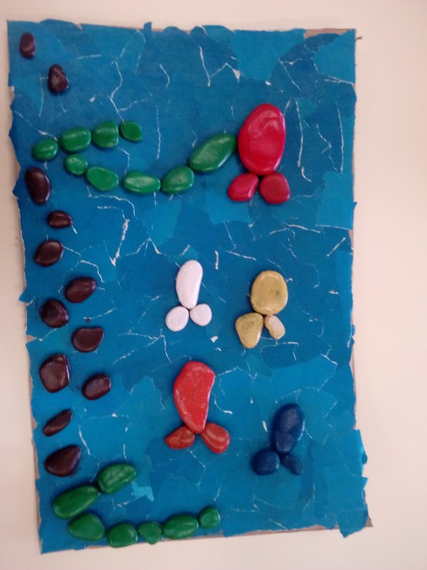- Выберите известняк в том случае, если вы не открыли на уроке ничего нового, работать было трудно и неинтересно.

Фото детских поделок из камня.

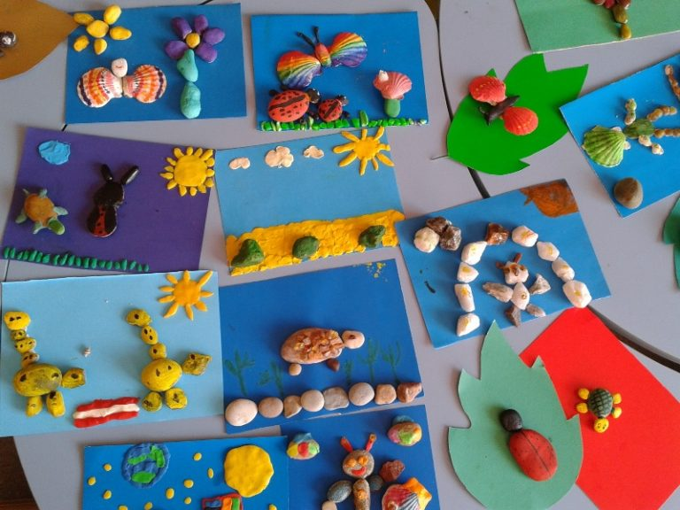

**Приложение 2**

**Создание плаката «Берегите воду»**

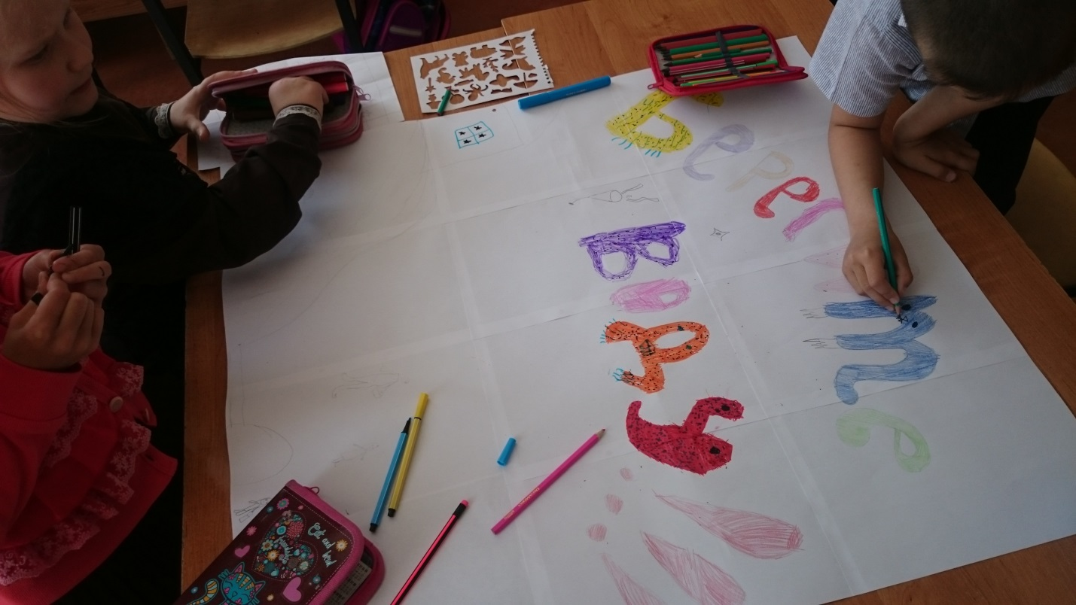

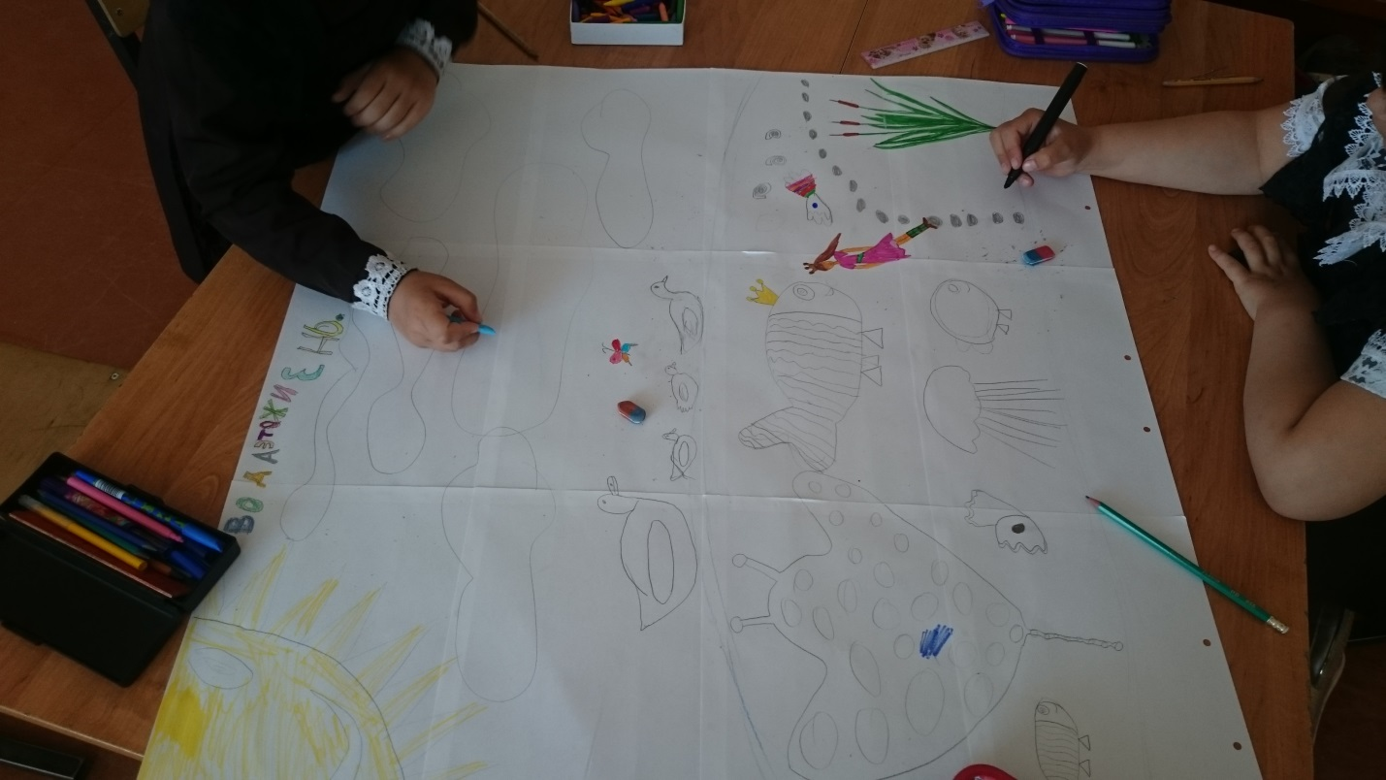

**Приложение 3**

**Создание карты –схемы «Безопасный путь домой»**

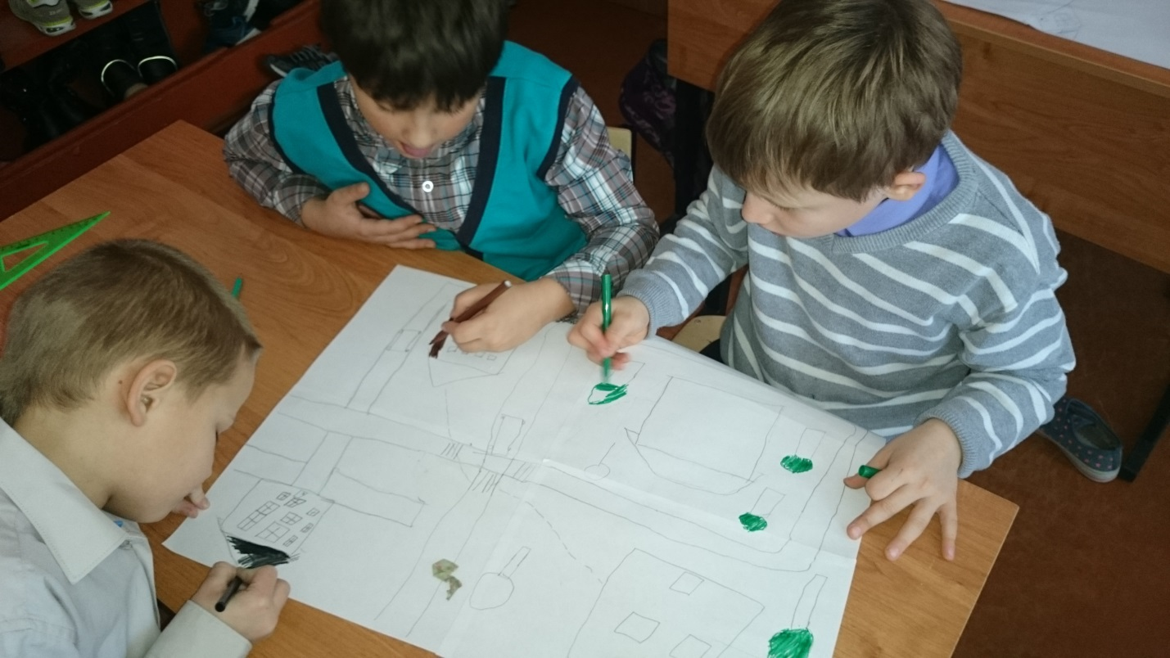

**Приложение 4**

**Урок математики «Ломаная линия»**

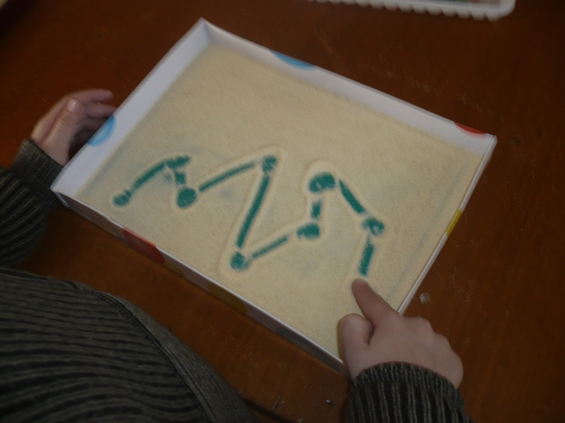

**Приложение 5**

**Стартовая диагностика готовности к обучению в школе.**

**Определение интеллектуальной готовности к обучению в школе.**

|  |  |  |  |  |  |  |  |  |  |
| --- | --- | --- | --- | --- | --- | --- | --- | --- | --- |
| Список детей / задания |  |  |  |  |  |  |  |  |  |
| Назови свои И.Ф. |  |  |  |  |  |  |  |  |  |
| Назови Ф.И. О. |  |  |  |  |  |  |  |  |  |
| Ты девочка или мальчик? Кем ты будешь когда вырастешь? |  |  |  |  |  |  |  |  |  |
| У тебя есть сестра или брат? А кто старше? |  |  |  |  |  |  |  |  |  |
| Сколько тебе лет? А сколько будет через год, два, три? |  |  |  |  |  |  |  |  |  |
| Какое сейчас время суток: утро, день или вечер? |  |  |  |  |  |  |  |  |  |
| Когда ты завтракаешь? Что бывает раньше? День или ночь? |  |  |  |  |  |  |  |  |  |
| Где ты живешь? Назови свой домашний адрес? |  |  |  |  |  |  |  |  |  |
| Кем работают твои родители? |  |  |  |  |  |  |  |  |  |
| Ты любишь рисовать? Какого цвета карандаш? |  |  |  |  |  |  |  |  |  |
| Какое сейчас время года? Почему ты так думаешь? |  |  |  |  |  |  |  |  |  |
| Когда можно кататься на санках? |  |  |  |  |  |  |  |  |  |
| Почему снег бывает зимой, а не летом? |  |  |  |  |  |  |  |  |  |
| Что делает почтальон, врач, учитель? |  |  |  |  |  |  |  |  |  |
| Зачем в школе нужен звонок, парта, портфель? |  |  |  |  |  |  |  |  |  |
| Ты сам хочешь пойти в школу? |  |  |  |  |  |  |  |  |  |
| Какой рукой ты пишешь? |  |  |  |  |  |  |  |  |  |
| Покажи свой правый глаз? Для чего нужны глаза и уши? |  |  |  |  |  |  |  |  |  |
| Каких животных ты знаешь? |  |  |  |  |  |  |  |  |  |
| Кто больше корова или коза? Птица или пчелка? |  |  |  |  |  |  |  |  |  |
| У кого больше ног: у собаки или петуха? |  |  |  |  |  |  |  |  |  |
| Сосчитай до 10 и обратно. |  |  |  |  |  |  |  |  |  |
| Что больше: 8 или 5, 5 или 3? Посчитай. |  |  |  |  |  |  |  |  |  |
| Что нужно сделать если нечаянно сломал чужую вещь? |  |  |  |  |  |  |  |  |  |
| Знаешь ли ты буквы? Умеешь ли читать? |  |  |  |  |  |  |  |  |  |
| Расскажи сказку. |  |  |  |  |  |  |  |  |  |
| Скажи одним словом (обобщение). |  |  |  |  |  |  |  |  |  |
| Всего: |  |  |  |  |  |  |  |  |  |

**Оцениваем:**

**1 балл** – правильный ответ,

**2 балла** – правильный ответ с дополнениями,

**0,5 балла -**  неполный ответ.

**Критерии оценивания:**

**29-24 баллов** – интеллектуально школьно-зрелый ребенок.

**24-20 балла** – интеллектуально средне-зрелый ребенок,

**20-15 баллов** – интеллектуально незрелый ребенок,

Менее **15 баллов** – необходимо психофизическое обследование ребенка.

**Определение мотивационной готовности к школе. Тест «Мотивационная готовность»**1. Если бы было две школы - одна с уроками русского языка, математики, чтения, пения, рисования и физкультуры, а другая - только с уроками пения, рисования и физкультуры, то в какой из них ты бы хотел учиться?  
2. Если бы было две школы - одна с уроками и переменками, а другая только с переменками и никаких уроков, то в какой из них ты бы хотел учиться?  
3. Если бы было две школы - в одной ставили бы за хорошие ответы пятерки и четверки, а в другой давали бы сладости и игрушки, то в какой из них ты бы хотел учиться?  
4. Если бы было две школы - в одной можно вставать только с разрешения учительницы и поднимать руку, если ты хочешь что-то спросить, а в другой можно делать на уроке все, что хочешь, то в какой из них ты бы хотел учиться?  
5. Если бы было две школы - в одной задавали бы уроки на дом, а в другой нет, то в какой из них ты бы хотел учиться?  
6. Если бы у вас в классе заболела учительница и директор предложил ее заменить другой учительницей или мамой, то кого бы ты выбрал?  
7. Если бы мама сказала: "Ты у меня еще маленький, тебе трудно вставать, делать уроки. Останься в детском саду, а в школу пойдешь на будущий год", то согласился бы ты с таким предложением?  
8. Если бы мама сказала: "Я договорилась с учительницей, что она будет ходить к нам домой и заниматься с тобой. Теперь тебе не придется ходить по утрам в школу", то согласился бы ты с таким предложением?  
9. Если бы соседский мальчик спросил тебя: "Что тебе больше всего нравится в школе?", то что бы ты ответил ему?

**Критерии оценивания:** За каждый правильный ответ дается 1 балл, за неправильный - 0 баллов. Внутренняя позиция считается сформированной, если ребенок набрал 5 баллов и больше. Если в результате анализа результатов обнаружатся слабые, неточные представления ребенка о школе, то необходимо провести работу по формированию у ребенка мотивационной готовности к школе.

**Завтра ты идешь в школу, давай сложим в портфель те предметы, которые тебе понадобятся на уроке:**

**Edu007**MCj04241880000[1]  Edu005 Edu003Edctn120Edu006Edu008

Edu023 MCj02508620000[1]

**Определение волевой готовности к школе.**

Ребенку предлагается из пазлов собрать картинку. В процессе наблюдения за ребенком учитель задает вопросы и заполняется таблица:

|  |  |  |  |  |  |  |  |  |  |  |
| --- | --- | --- | --- | --- | --- | --- | --- | --- | --- | --- |
| **ФИ**  **Наблюдаемые показатели, вопросы** |  |  |  |  |  |  |  |  |  |  |
| Способность ставить перед собой цель.  Что ты будешь делать? Зачем? |  |  |  |  |  |  |  |  |  |  |
| 1. Принять решение о начале деятельности.   С чего начнешь? |  |  |  |  |  |  |  |  |  |  |
| 1. Наметить план действий.   Расскажи как ты будешь собирать картинку? |  |  |  |  |  |  |  |  |  |  |
| 1. Выполнить его, проявив определенные усилия |  |  |  |  |  |  |  |  |  |  |
| 1. Оценить результат своей деятельности |  |  |  |  |  |  |  |  |  |  |
| Итого |  |  |  |  |  |  |  |  |  |  |
| Примечания |  |  |  |  |  |  |  |  |  |  |

**Критерии оценивания:**

**3 балла –** делает сам, с желанием, без помощи со стороны учителя, охотно выполняет все действия.

**2 балла -** делает сам, с желанием, но отвлекается, иногда просит помощи со стороны учителя, выполняет все действия.

**1 балл –** не проявляет инициативы сам, действия хаотичны, требует постоянной помощи и поддержки со стороны учителя.

**15 - 11 баллов** – высокий уровень развития волевой готовности.

**10 - 6 баллов** – средний уровень развития волевой готовности.

**5 – 0 баллов** – низкий уровень развития волевой готовности.

**Комплект диагностических методик, определяющих готовность детей к школьному обучению.**

Задание 1.

Цель: Выявить умение передавать форму фигуры (вычерчивать равную или подобную фигуру, соблюдая пропорции между элементами фигуры). Кроме этого, задание позволяет судить о твердости руки ребенка, умении рисовать прямолинейные отрезки, рисовать углы, не округляя их.

Текст задания: "Посмотрите сюда"(указывается рисунок к заданию)."Здесь вы будете выполнять задание. Внутри маленькой рамочки вы видите фигуру. Рассмотрите ее на своих листах. Возьмите карандаш. Нарисуйте похожую фигуру в большой рамочке"(учитель обводит указкой большую рамочку).

Оценка выполнения задания.

3 балла - Изображена подобная или равная фигура, пропорции между элементами фигуры в основном сохранены.

2 балла - Изображена подобная или равная фигура, пропорции слегка изменены, но не все углы прямые, не везде соблюдается параллельность линий. Этот же балл ставится, если: общая форма фигуры схвачена хорошо, но пропорции между элементами фигуры существенно изменены, однако все углы прямые и параллельность соблюдена.

1 балл - Существенно изменены пропорции между элементами фигуры; общая форма фигуры схвачена плохо.

0 баллов - Не схвачена общая форма фигуры, но изображена какая-то замкнутая линия.

В случае, если фигура изображена нетвердой рукой, ставится значок "-" в дополнение к баллу

Задание 2.

Цель: Выявление умения ориентироваться на плоскости (влево, вправо, вверх, вниз). Вместе с тем проверяется умение пересчитывать клеточки.

Текст задания: "Задание будете выполнять на клетчатой бумаге"/указывается место для выполнения задания/.

1) Возьмите красный карандаш, отсчитайте от черной клеточки вправо 4 клеточки и пятую закрасьте красным карандашом.

2) Возьмите синий карандаш. От красной клетки отступите вниз через две клеточки и третью закрасьте синим карандашом.

3) Возьмите зеленый карандаш и клеточку, расположенную слева от синей и через одну клеточку от нее, закрасьте зеленым карандашом.

4) Возьмите желтый карандаш. Отсчитайте от зеленой клетки вверх пять клеток и шестую закрасьте желтым карандашом."

Оценка выполнения задания.

3 балла - Все выполнено верно.

2 балла - Выполнено верно 2-3 пункта задания.

1 балл - Выполнен верно только 1 пункт задания (допущены ошибки в направлении, счёте, начале отсчёта).

0 баллов - Задание не выполнено.

В случае, если клетки плохо раскрашены, в дополнение к баллу ставится "-".

Задание 3 .

Цель: Выявление умения выбрать и выполнить операцию сложения и вычитания; соответственно правильному пониманию текста задачи, перейти от числа к соответствующему конечному множеству предметов (кружков, квадратов).

Текст задания: "Здесь вы будете выполнять третье задание"(указывается место для выполнения задания № 3)."Посмотрите на свои листки. Послушайте задание."

1."На полянке играют 3 девочки и 2 мальчика. Сколько детей играют на полянке? Нарисуйте столько кружков, сколько детей играют на полянке."(Текст задачи можно повторить).

2."В машине ехало 6 человек. Двое вышли из машины. Рядом с кругами нарисуйте столько квадратов, сколько человек осталось в машине.(Текст задачи можно повторить).

Оценка выполнения задания.

3 балла - Выполнены верно обе задачи.

2 балла - Одна задача выполнена верно, есть попытка решать вторую задачу, но число кружков или квадратов неверное.

1 балл - Выполнена верно только одна задача, попыток выполнить вторую задачу нет.

0 баллов - Есть попытка решить одну задачу, но число кружков или квадратов неверное.

Задание 4.

Цель: выявление интуитивных топологических представлений, понимания терминов "внутри", "вне"; выявление способности правильно понимать высказывание, например: "Отметьте точку внутри квадрата, но вне круга".

Текст задания: "Посмотрите на доску"(Учитель чертит на доске треугольник). "Я начертил треугольник" (Отмечает точку внутри треугольника). "Я отметил точку внутри треугольника" (Отмечает точку вне треугольника). "Я отметил точку вне треугольника." "Теперь посмотрите на этот чертеж (указывается чертеж к заданию 4). На своих листках найдите круг, найдите квадрат.”

1) Возьмите синий карандаш и отметьте точку внутри круга, но вне квадрата.

2) Возьмите красный карандаш и отметьте точку внутри квадрата, но вне круга.

3) Возьмите зеленый карандаш и отметьте точку, которая была бы расположена и внутри круга и внутри квадрата.

4) Возьмите простой карандаш и отметьте точку, которая расположена и вне круга и вне квадрата."

Оценка выполнения задания:

3 балла - Все выполнено верно.

2 балла - Выполнено верно 2-3 пункта задания.

1 балл - Выполнен верно только 1 пункт задания.

0 баллов - Задание не выполнено.

Задание 5.

Цель: выявление умения сравнивать множества по числу элементов; выявление способа сравнения двух множеств по числу элементов (вне зависимости от навыка счета).

Текст задания: "Найдите у себя на листках рисунок, на котором изображены круги и треугольники"(указывается рисунок к заданию 5). "Чего больше: кругов или треугольников? Если кругов больше, то нарисуйте рядом еще один круг. Если треугольников больше, то нарисуйте еще один треугольник."

Оценка выполнения задания:

3 балла - Сравнение проведено верно.

0 баллов - Сравнение проведено неверно.

Задание 6.

Цель: выявление умения классифицировать; умения находить признаки, по которым произведена классификация.

Текст задания: "Рассмотрите эти два рисунка"(указываются рисунки к заданию 6 ). "На одном из этих рисунков нужно нарисовать белочку. Подумайте, на каком рисунке вы бы ее нарисовали. От белочки к этому рисунку проведите карандашом линию."

Оценка выполнения задания:

3 балла - Линия проведена правильно (к зверям).

2 балла – Линия проведена к птицам.

0 баллов - Задание не выполнено.

Задание 7.

Цель: проверить состояние фонематического слуха, фонематического восприятия.

Текст задания: " Посмотрите на расположенные на листе картинки, видите, под ними есть небольшие кружочки. Вам нужно будет самостоятельно назвать каждую картинку. Если в названии картинки есть звук [с] , то нужно зачеркнуть кружок под ней. . Первая картинка " солнце", в слове "солнце" есть звук [с], значит, нужно зачеркнуть кружок. А теперь приступайте к самостоятельному выполнению задания."

Оценка выполнения задания:

3 балла - Правильное выполнение задания

2 балла - Выделен звук только из позиции начала слова. Ошибочного выделения других звуков нет.

1 балл - Наличии ошибок ( отсутствует дифференциация звуков [с]- [з]).

0 баллов - Отсутствие дифференциации звуков [с]-[з],[с]- [ц], [с]-[ш] или полное непринятие задания.

Задание 8.

Цель: выявление степени овладения звуковым анализом на уровне определения количества звуков в слове.

Текст задания: "Вы видите «домик» с тремя окошками и рядом с ним картинки. Каждое окошко – звук в слове. Назовите тихонько все картинки и подумайте, в каком слове три звука. Эту картинку соедините линией с домиком."

Оценка выполнения:

3 балла - Правильное выполнение задания.

2 балла - Наличие ошибок в один звук.

0 баллов - Непринятие задачи, полное отсутствие соответствия количества звуков в слове и количества "окошечек".

Данные педагогической диагностики позволят Вам с первых дней знакомства с ребенком реализовать индивидуальный подход в обучении, определить особенности общения с каждым учеником, наметить содержание коррекционно-развивающей работы, определить тактику и стратегию работы с классом еще до начала систематического обучения.